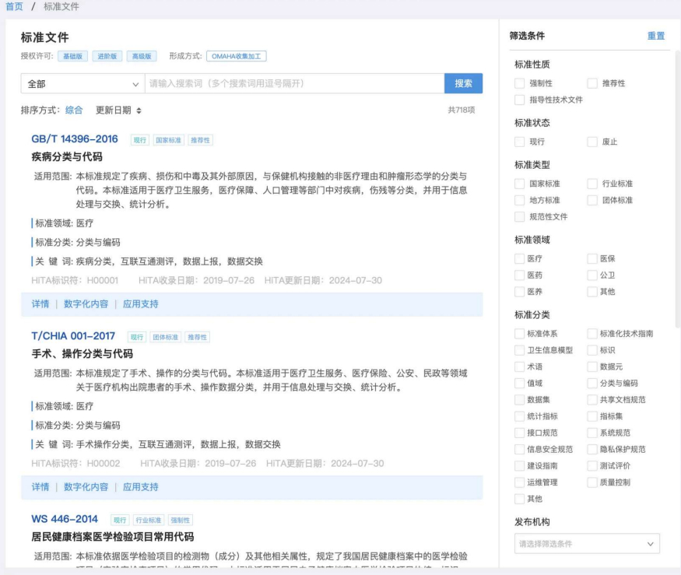

## 标准资源主要内容

### 1、标准资源主表

| **序号** | **信息项** | **说明/示例值** | **类型/长度建议** | **是否必填** |
| --- | --- | --- | --- | --- |
| 1 | 标准编号 | GB/T 14396-2016 | 字符 64 | 是 |
| 2 | 标准中文名称 | 疾病分类与代码 | 字符 255 | 是 |
| 3 | 标准英文名称 | Disease Classification and Codes | 字符 255 | 否 |
| 4 | 标准状态 | 现行 / 废止 / 即将实施 / 被代替 | 枚举 | 是 |
| 5 | 标准类型 | 国家标准 / 行业标准 / 地方标准 / 团体标准等 | 枚举 | 是 |
| 6 | 标准性质 | 强制性 / 推荐性 / 指导性技术文件 | 枚举 | 是 |
| 7 | 发布机构 | 国家卫生健康委员会 | 字符 255 | 是 |
| 10 | 适用范围/摘要 | 本标准规定了疾病、损伤和中毒… | 长文本 | 是 |
| 11 | 关键词 | 疾病分类;互联互通测评;数据上报 | 文本 | 否 |
| 12 | 标准领域 | 医疗 / 医保 / 医药 / 公卫 / 医养 / 其他 | 枚举 | 是 |
| 13 | 标准分类 | 分类与编码 / 术语 / 数据元 / 接口规范… | 字符 64 | 是 |
| 19 | 文件原文链接 | https://…/GB-T14396-2016.pdf | 字符 512 | 否 |
| 20 | 数字化内容包链接 | https://…/GB-T14396-2016.zip | 字符 512 | 否 |
| 21 | 应用支持/示例代码链接 | https://…/demo | 字符 512 | 否 |
| 22 | HITA 平台标识符 | H00001 | 字符 32 | 否 |
| 23 | HITA 收录日期 | 2019-07-26 | 日期 | 否 |
| 24 | HITA 更新日期 | 2024-07-30 | 日期 | 否 |
| 25 | 授权许可级别 | 基础版 / 进阶版 / 高级版 | 枚举 | 否 |
| 26 | 来源方式 | OMAHA 收集加工 / 用户上传 / 官方发布 | 字符 64 | 否 |
| 27 | 浏览次数 | 3568 | 整数 | 否 |
| 28 | 下载次数 | 1204 | 整数 | 否 |
| 30 | 备注 | 与 ICD-10 兼容 | 长文本 | 否 |

## 2、标准资源基础内容

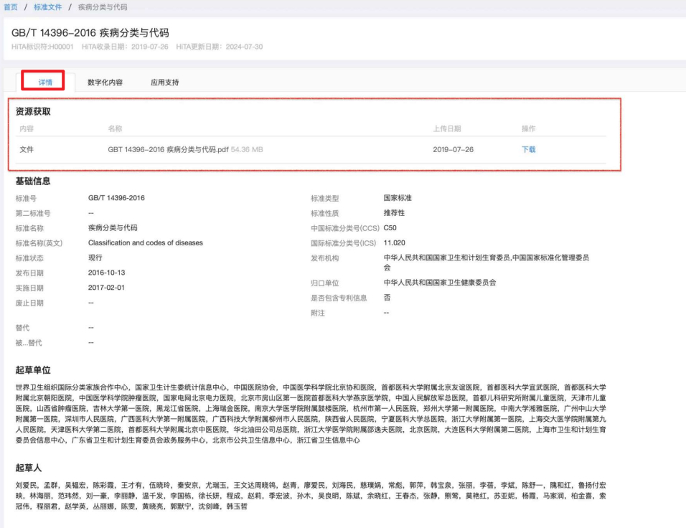

### 1、标准资源基础信息表

| **序号** | **字段名称** | **示例值/说明（来自截图）** |
| --- | --- | --- |
| 1 | 标准号 | GB/T 14396-2016 |
| 2 | 标准名称（中文） | 疾病分类与代码 |
| 3 | 标准名称（英文） | Classification and codes of diseases |
| 4 | 标准类型 | 国家标准 |
| 5 | 标准性质 | 推荐性 |
| 6 | 标准状态 | 现行 |
| 7 | 发布机构 | 中华人民共和国国家卫生和计划生育委员会，中国国家标准化管理委员会 |
| 8 | 发布日期 | 2016-10-13 |
| 9 | 实施日期 | 2017-02-01 |
| 10 | 废止日期 | —（页面留空） |
| 11 | 归口单位 | 中华人民共和国国家卫生健康委员会 |
| 12 | 中国标准分类号(CCS) | C50 |
| 13 | 国际标准分类号(ICS) | 11.020 |
| 14 | 替代标准 | —（页面留空） |
| 15 | 被替代标准 | —（页面留空） |
| 16 | 是否包含专利信息 | 否 |
| 17 | 附注 | —（页面留空） |
| 18 | 起草单位（多值） | 世界卫生组织国际分类家族合作中心、国家卫生计生委统计信息中心、中国医院协会、北京协和医院……（共 40+ 家） |
| 19 | 起草人（多值） | 刘爱民、孟群、吴宏、陈彩霞、王才有……（共 50+ 人） |

### 2、标准资源附件表

|  |  |  |
| --- | --- | --- |
| 1 | 对应标准资源标识 | 标准资源id |
| 2 | 数字化内容文件名 | GBT14396-2016疾病分类与代码.pdf |
| 3 | 数字化内容大小 | 54.36 MB |
| 4 | 数字化内容上传日期 | 2019-07-26 |
| 5 | 数字化内容下载链接 | （页面提供“下载”按钮，对应 URL） |

## 3、标准资源-数字化内容

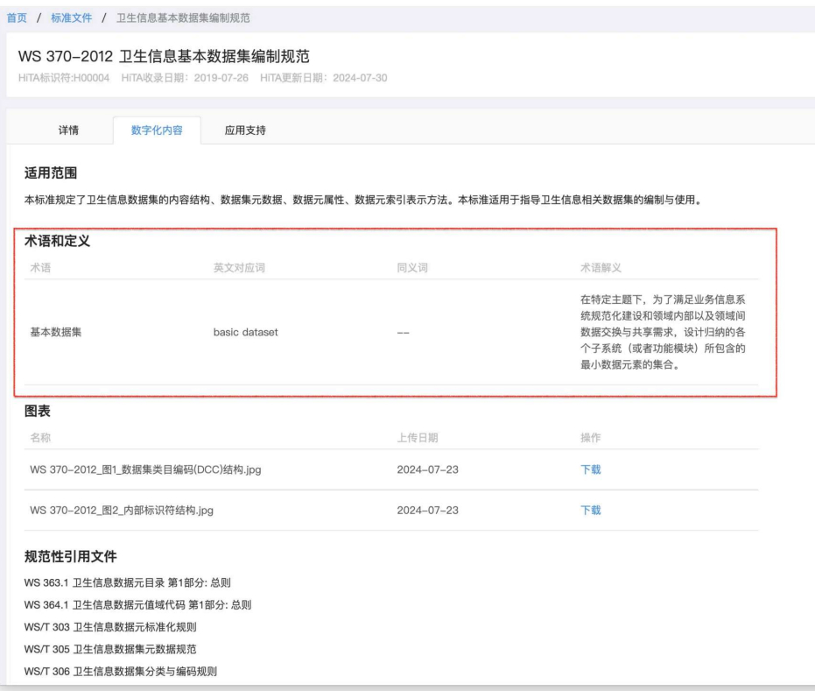

### 1、术语和定义表

| **序号** | **字段名** | **示例值 / 说明** |
| --- | --- | --- |
| 1 | 术语 | 基本数据集 |
| 2 | 英文对应词 | Basic dataset |
| 3 | 同义词 | —（本例未给出） |
| 4 | 术语解义 | 在特定业务主题下，为实现信息系统规范化建设及跨系统/跨领域的数据交换共享，所归纳出的各子系统（或功能模块）必备的最小数据元素集合 |

### 2、标准资源与关联术语和定义关联表

| **序号** | **字段名** | **示例值 / 说明** |
| --- | --- | --- |
| 1 | 标准资源标识 | 标准资源id |
| 2 | 标准资源名称 | WS 370-2012《卫生信息基本数据集编制规范》 |
| 3 | 术语标识 | 术语id |
| 4 | 术语名称 | 基本数据集 |

### 3、标准资源与附件关联表

| **序号** | **字段名** | **示例值 / 说明** |
| --- | --- | --- |
| 1 | 标准资源标识 | 标准资源id |
| 2 | 标准资源名称 | WS 370-2012《卫生信息基本数据集编制规范》 |
| 3 | 附件标识 | 术语id |
| 4 | 附件名称 | WS 370-2012_图2_内部标识符结构.Jpg |
| 5 | 附件类型 | 图片、表格 |

### 4、标准资源与引用文件关联表

| **序号** | **字段名** | **示例值 / 说明** |
| --- | --- | --- |
| 1 | 标准资源标识 | 标准资源id |
| 2 | 标准资源名称 | WS 370-2012《卫生信息基本数据集编制规范》 |
| 3 | 引用文件标识 | 文件id |
| 4 | 文件名称 | WS 363.1 卫生信息数据元目录 第1部分: 总则 |
| 5 | 引用类型 | 引用、被引用 |

## 4、应用支持：

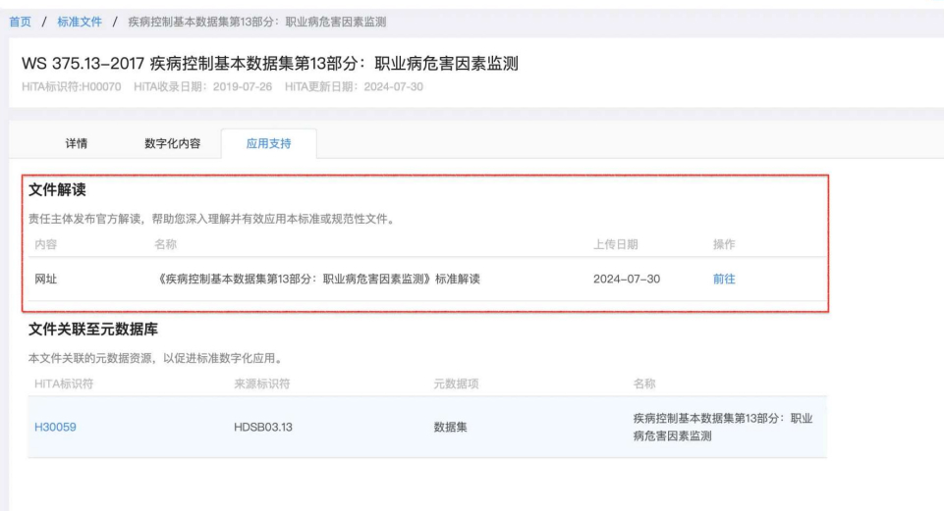

1、文件解读信息

| **序号** | **字段名** | **示例值 / 说明** |
| --- | --- | --- |
| 1 | Source_type | 文件或者网站 |
| 2 | Source_title | 《疾病控制基本数据集第13部分：职业病危害因素监测》标准解读 |
| 3 | Source_url | 文件下载链接或者官方网址 |
| 4 | upload_date | 2024-07-30 |